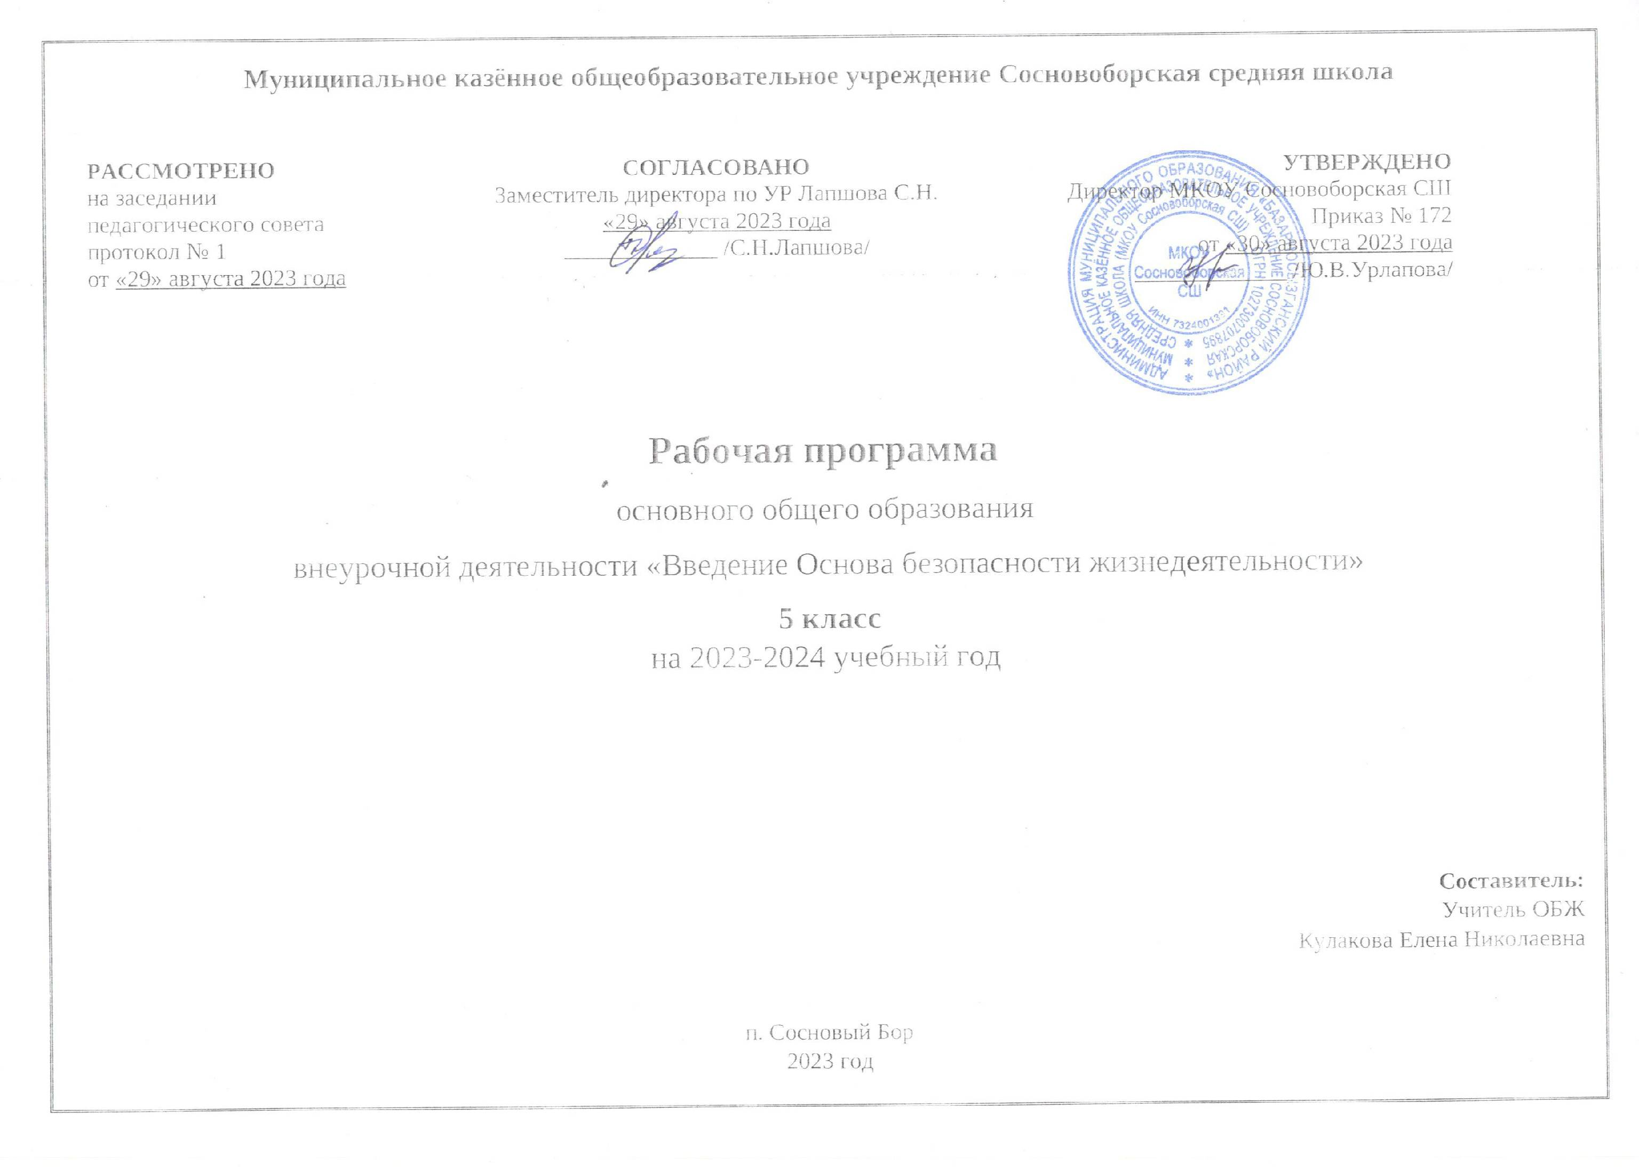

Пояснительная записка

Рабочая программа разработана на основе:
- Основы безопасности жизнедеятельности: 5-9 классы: рабочая программа / Н. Ф. Виноградова, Д. В. Смирнов, А. Б. Таранин. — М.: Просвещение, 2021.
- Основы безопасности жизнедеятельности: 5-7 классы: учебник для учащихся общеобразовательных организаций / Н.Ф. Виноградова, Д.В. Смирнов, Л.В. Сидоренко и др. – М.: Просвещение, 2021

Планируемые результаты обучения
Личностные результаты
- Освоение социальных норм поведения, социальных ролей, связанных с необычными, неожиданными, опасными и чрезвычайными ситуациями;
- сформированность социально значимых межличностных отношений, ценностных жизненных установок и нравственных представлений;
- эмоционально-отрицательная оценка потребительского отношения к окружающей среде, к проявлению асоциального поведения;
- формирование способности предвидеть результаты своих действий, корректировать те из них, которые могут привести к нежелательным и/или опасным последствиям;
- устойчивое стремление и готовность к саморазвитию и личностному совершенствованию.
Метапредметные результаты (универсальные учебные действия)
Познавательные
Обучающиеся научатся:
- использовать умственные операции (анализ, синтез, сравнение, классификация и др.) для оценки, интерпретации и обобщения получаемой информации;
- сопоставлять информацию по одной и той же проблеме, полученную из различных источников и в разных видах (текст, иллюстрация, графическое представление);
- сравнивать чрезвычайные ситуации и классифицировать их по степени опасности для жизни и здоровья людей;
- осуществлять поиск информации, необходимой для выбора правильных решений в опасных и чрезвычайных ситуациях, связанных с бытом, повседневной школьной жизнью, природными и техногенными происшествиями.

Регулятивные
Обучающиеся научатся:
- планировать по собственному побуждению свою жизнь и деятельность, ориентируясь на изученные правила безопасного поведения в различных ситуациях; ◼ контролировать своё поведение, проявлять желание и способности предвидеть последствия своих действий и поступков;
оценивать различные опасные и чрезвычайные ситуации, определять ошибки и недостатки в действиях людей, попавших в такие ситуации, искать способы устранения негативных последствий. Коммуникативные Обучающиеся научатся:
- участвовать в диалоге (высказывать своё мнение, терпимо относиться к разным мнениям, объективно оценивать суждения участников);
- формулировать обобщения и выводы по изученному материалу;
- составлять обоснованные суждения о правилах безопасного поведения в различных чрезвычайных ситуациях;
- характеризовать термины и понятия (в рамках изученных), пользоваться энциклопедиями и словарями для уточнения их значения и смысла;
- характеризовать термины и причины происходящих негативных явлений и событий, делать выводы о возможных способах их предупреждения

Предметные результаты
Обучающиеся научатся:
- объяснять смысл основных терминов и понятий (в рамках изученного материала);
- характеризовать государственную политику, связанную с предотвращением различных чрезвычайных ситуаций и ликвидацией их последствий (в рамках изученного материала);
- раскрывать особенности семьи как важного социального института; характеризовать факторы, влияющие на взаимоотношения в семье;
- выявлять положительные и отрицательные факторы, влияющие на здоровье и благополучие человека;
- раскрывать правила и особенности организации безопасного туризма, отдыха, игр и занятий;
- классифицировать и характеризовать основные виды чрезвычайных ситуаций, отличать особенности каждого вида;
- анализировать и оценивать различные ситуации, связанные с опасностями для здоровья и жизни отдельного человека и населения в масштабах региона;
- различать чрезвычайные ситуации разного вида (природные, техногенные, социальные); приводить информацию о таких ситуациях;
- предвидеть возможные последствия своих действий и поведения в различных ситуациях;
- проявлять стремление противостоять негативным влияниям окружающей социальной среды, сверстников и взрослых;
- организовывать режим и распорядок своей жизнедеятельности, включая в неё двигательную активность, закаливание и другие мероприятия;
проявлять разумную предосторожность в выборе мест для игр, при пользовании бытовыми электрическими и газовыми приборами;
- правильно ориентироваться в дорожной обстановке, строго соблюдать Правила дорожного движения;
- оказывать первую помощь при различных травмах.

Содержание курса
«Основы безопасности жизнедеятельности»

Введение
Почему нужно изучать предмет «Основы безопасности жизнедеятельности». Что такое здоровый образ жизни, природные и техногенные ситуации.

Чтобы сохранить здоровье, нужно знать себя
Организм человека и его безопасность. Почему нужно знать свой организм. Особенности организма человека. Какие системы органов есть у человека. За что «отвечают» эти системы органов, их характеристика. Укрепление нервной системы: что нервная система «любит» и чего «не любит». Тренировка сердца. Развитие дыхательной системы, дыхательные упражнения для утренней гимнастики. Правильное (рациональное) питание: умеренность, сбалансированность, разнообразие, своевременность. Виды углеводов («медленные», «быстрые»), их влияние на организм и здоровье человека. Пирамида сбалансированного питания. Признаки отравления. Первая помощь при отравлении. Аллергия. Здоровье органов чувств. Сохранение зрения. Слух, обоняние, вкус. Первая помощь при повреждении глаз.
Психическое здоровье человека. Показатели психического здоровья и нездоровья. Умение сдерживать свои эмоции. Признаки стресса. Развитие волевых качеств.
Социальное здоровье человека. Что определяет социальное здоровье человека. Умеем ли мы общаться. Учение — социально важная деятельность. Фанаты и поклонники. Чем опасен фанатизм.
Как вести здоровый образ жизни. Факторы, влияющие на здоровье: условия жизни, образ жизни, врождённые особенности, качество медицинского обслуживания. Организованность и здоровье. Организованность и планирование своей жизни — условия сохранения здоровья. Чистота — залог здоровья. Правила личной гигиены. Тщательно вымытые овощи и фрукты как условие сохранения здоровья. Как не заразиться глистами. Дизентерия — болезнь грязных рук. Движение — это жизнь. Положительное влияние физкультуры на организм человека. Комплекс упражнений для поддержания двигательной активности. Программа повышения уровня своей физической подготовки. Поговорим о закаливании. Закаливание как условие сохранения и укрепления здоровья. Значение закаливания для здоровья человека. Правила закаливания. Компьютер и здоровье. Отрицательное влияние компьютера на здоровье человека: усталость, переутомление, перевозбуждение, ухудшение зрения, отрицательное эмоциональное состояние, «синдром круглой спины». Правила безопасного пользования компьютером. Упражнения, которые позволяют не допустить негативных последствий при работе с компьютером. Безопасность в Интернете. Что нужно знать об интернет-мошенничестве. Как уберечь себя от инфекционных заболеваний.
Мой безопасный дом
Наводим в доме чистоту. Мыши, крысы, тараканы — животные не домашние. Распространение грызунами и тараканами опасных инфекционных заболеваний. Чистота — важное условие успешной борьбы с грызунами и тараканами. Соблюдение гигиенических правил при проведении хозяйственных работ (мытьё посуды, уборка помещений).
Дела домашние: техника безопасности. Проявление осторожности и предусмотрительности при проведении хозяйственных работ (работа с клеем, молотком, пилой и пр.). Правила безопасного поведения при появлении запаха газа, при пожаре. Безопасное электричество и безопасный газ. Правила пользования электроприборами; условия для возникновения коротких замыканий и пожаров, получения ожогов и травм. Правила безопасного пользования газом. Первая помощь при ушибах, отравлении клеем, его парами, бытовым газом и электрическим током.
Школьная жизнь
Виды современного транспорта. Какие виды транспорта существуют: наземный и подземный, воздушный, водный, космический. Наземный и подземный транспорт: рельсовый и безрельсовый.
Выбор пути: безопасная дорога в школу. Поведение на улицах и дорогах. Знание адреса школы, названий ближайших остановок транспорта. Участники дорожного движения: пассажиры, пешеходы, водители. Соблюдение Правил дорожного движения — главное условие сохранения жизни и здоровья. Необходимость внимательного отношения к дорожной обстановке, оценка дорожной ситуации. Знаки дорожного движения: предупреждающие, запрещающие, предписывающие и другие. «Дорожные ловушки». Правила передвижения на регулируемых и нерегулируемых перекрёстках и улицах. Правила безопасного поведения пешехода и пассажира. Правила безопасного поведения в самолёте, поезде, на теплоходе.
Правила поведения в школе. Общие правила поведения в школьных помещениях и на территории школы. Поведение на уроках, переменах, в столовой, раздевалке и других школьных помещениях. Общение со сверстниками. Поведение в школе, которое может привести к беде. Предупреждение конфликтов. Признаки сотрясения мозга. Первая помощь при подозрении на сотрясение мозга, ушибах и кровотечениях. Заболевший ученик в школе. Помощь заболевшему сверстнику. Ориентирование в школьных помещениях. Меры по предупреждению пожаров. Правила эвакуации и безопасного поведения при пожаре. Первая помощь при отравлении угарным газом и при ожогах.
На игровой площадке
Правила поведения на игровой площадке. Подготовка к прогулке: выбор обуви и одежды. Безопасное поведение на игровой площадке. Меры безопасности при пользовании качелями, игровым оборудованием, при езде на велосипеде, роликовых коньках и пр. Зимние игры. Безопасность при катании на санках и ледянках. Предусмотрительность и осторожность во время игр. Особенности поведения на игровой площадке при условии близости игровой зоны для самых маленьких детей. Оказание первой помощи при ушибах, вывихах и переломах. Животные на игровой площадке. Правила поведения при встрече с собакой. Способность определить настроение и возможные действия животного по его позе и поведению. Предусмотрительность и осторожность. Первая помощь при укусе собаки.
Безопасность в обществе (социуме)
Какие конфликты возникают в социуме. Что такое общество (социум). Понятие о конфликте. Мошенничество. Шантаж и угрозы — социальные опасности. Буллинг. Ответственность за буллинг, насилие и травлю. Опасные молодёжные увлечения. Чрезвычайные ситуации социального характера. Виды чрезвычайных ситуаций социального характера. Понятие об экстремизме. Особо опасные чрезвычайные ситуации социального характера: вооружённые конфликты, террористичекие акты, массовые беспорядки.
Роль государства и общества в обеспечении безопасности жизни и здоровья граждан Российской Федерации. Политическая, социальная и воспитательная функции государства. Роль государства и каждого гражданина в предупреждении социальных чрезвычайных ситуаций.
На природе
Умеете ли вы ориентироваться? Что такое ориентир. Ориентирование по компасу, солнцу, часам, Полярной звезде и местным признакам. Измерение расстояния на местности. Если вы заблудились в лесу. Как подавать сигналы о помощи.
Чрезвычайные ситуации природного характера. Виды и характеристика природных чрезвычайных ситуаций. Правила безопасного поведения в таких ситуациях.
Природа полна неожиданностей! Опасности, которые могут встретиться в природе. Общие правила поведения в лесу и на водоёме. Правила поведения в экстремальных ситуациях (потеря ориентиров на незнакомой местности и др.). Правила поведения при встрече с опасными животными (насекомые, 17 змеи, другие дикие животные). Первая помощь при укусе насекомых и змей. Опасности, которые таит вода. Выбор места для купания и его оценка. Правила безопасного поведения на воде при купании и катании на лодке. Оценка состояния льда в холодное время года. Правила безопасного поведения на льду. Переправа через водные препятствия. Предусмотрительность и осторожность во время преодоления водных препятствий. Первая помощь при судороге, солнечном ударе. Правила проведения сердечно-лёгочной реанимации.
Туристский поход: радость без неприятностей
Перед походом... Правила организации безопасного туристского похода. Подбор снаряжения и продуктов питания. Одежда и обувь для похода. Правила укладки рюкзака. Спальный мешок. Первая помощь при потёртости, мозоли. Походная аптечка.
В походе... Режим дня в многодневном походе. Правила организации режима дня туриста: время для передвижения, отдыха, сна, питания, активных занятий и игр. Походная еда, правила её приготовления. Съедобные и ядовитые грибы. Первая помощь при отравлении грибами и получении ожогов.
Когда человек сам себе враг
Алкоголь наносит удары по организму. Вред алкоголя для здоровья, умственной деятельности и поведения человека. Особая опасность приёма алкоголя в подростковом возрасте.
Курение убивает. Вред табакокурения для здоровья человека. Особая опасность курения в подростковом возрасте.
Практические работы (примерные темы работ)
- Измерение пульса, проверка своей выносливости.
- Способы тренировки дыхательной системы (выполнение дыхательных упражнений).
- Определение степени загрязнения воды.
- Режим питания подростка.
- Гимнастика для глаз.
- Выполнение упражнений для снятия напряжения с разных групп мышц.
- Самооценка: развитие волевых качеств.
- Выполнение физических упражнений.
- Индивидуальная программа закаливания.
- Правила безопасного пользования компьютером.
- Выбор безопасного пути из дома в школу.
- Оценивание дорожной обстановки.
- Правила дорожного движения Российской Федерации.
- Обсуждение различных ситуаций, связанных с поведением в школе.
- Тренировка в проведении эвакуации из здания школы при возникновении пожара.
- Действия при пожаре в школе.
- Первая помощь при лёгких травмах и переломах.
- Анализ настроения и намерений собаки.
- Определение ориентиров на плане местности.
- Овладение навыками работы с компасом.
- Определение сторон света по солнцу.
- Определение сторон света по местным признакам.
- Измерение расстояний на местности.
- Оказание первой помощи при укусах насекомых и змей.
- Приёмы сердечно-лёгочной реанимации.
- Режим дня в многодневном туристском походе.
Проектная деятельность (примерные темы работ)
- Слух человека и животных. Сравнительная характеристика.
- Как сохранить обоняние?
- Богатство вкусовых ощущений. Как сохранить его?
- Одиночество — путь к социальному нездоровью человека.
- Наши предложения: как улучшить психическое здоровье человека.
- Медиасреда, не навреди!
- Роль государства и каждого гражданина в чрезвычайных ситуациях.
- Какие вредные вещества содержатся в одной сигарете?

Тематическое планирование

№п/п | Раздел/ Тема | Кол-во часов | Дата
№п/п | Раздел/ Тема | Кол-во часов | План | Факт
 | Раздел 1. Введение (1ч) | 1
1 | Введение Необходимость изучения предмета ОБЖ. Символическое изображение правил ОБЖ | 1
 | Раздел 2. Чтобы сохранить здоровье, нужно знать себя. (19ч) | 19
2 | За что «отвечают» системы органов. | 1
3 | Системы органов. | 1
4 | Как укреплять нервную систему.  Практическая работа «Измерение пульса» | 1
5 | Как можно тренировать сердце.  Практическая работа «Учимся измерять пульс». | 1
6 | Развиваем дыхательную систему. Практическое занятие «Упражняем дыхательную систему (дыхательные упражнения)». | 1
7 | Питаемся правильно. | 1
8 | Практическая работа «Меню для подростка». | 1
9 | Здоровье органов чувств | 1
10 | Практическая работа «Тренировка глаз». | 1
11 | Проектная деятельность. «Слух че лове ка и животных. Срав ни тельная характеристика» | 1
12 | Проектная деятельность. «Как сохранить обоняние?», «Богатство вкусовых ощущений. Как сохранить его?». | 1
13 | Здоровый образ жизни. | 1
14 | Чистота — залог здоровья.  Что такое педикулёз? | 1
15 | Как правильно мыть фрукты? | 1
16 | Движение — это жизнь. Практическое занятие в физкультурном зале. | 1
17 | Закаливание. Практическая работа составление программы закаливания | 1
18 | Подросток и компьютер. | 1
19 | Практическое занятие «Правила работы с компьютером» | 1
20 | Повторение и обобщение по теме «здоровый образ жизни» | 1
 | Раздел 3.Мой безопасный дом. (4ч) | 4
21 | Наводим в доме чистоту. | 1
22 | Моем посуду правильно. | 1
23 | Техника безопасности в доме. | 1
24 | Безопасное электричество.  Безопасный газ. | 1
 | Раздел 4. Школьная жизнь. (11ч) | 11
25 | Дорога в школу и обратно.  Практическая работа безопасный маршрут до школы. | 1
26 | Пешеходы и пассажиры — участники дорожного движения. | 1
27 | Правила безопасности пешеходов. Практическая работа «Оценка дорожной ситуации» | 1
28 | Дорожное движении в населённом пункте. Практическая работа «Правила дорожного движения РФ» | 1
29 | Какие правила должен соблюдать пешеход? Практическая работа «Обсуждение ситуаций, связанных с дорожными ловушками» | 1
30 | Школьник как пассажир.  Безопасное поведение на объектах транспорта. | 1
31 | Общие правила школьной жизни. | 1
32 | Правила поведения в школе. | 1
33 | Практическая работа «Учимся выполнять правила поведения» | 1
34 | Если в школе пожар. Практическая работа «Эвакуация из здания школы», «Действия при пожаре в школе» | 1
 | Итого | 34

Лист корректировки к рабочей программе по ОБЖ в 5 классе учителя Кулаковой Е.Н.
№ | Раздел, тема | Номер урока по тематическому планированию | Количество часов | Форма обучения, ТСО | Форма текущего контроля | Домашнее задание | Примечание

Оценочные средства (оценочные материалы) методические материалы
рабочей программы по ОБЖ 5 класс
Класс/ программа | Перечень используемых оценочных средств (оценочных материалов) КИМы | Перечень используемых методических материалов
5 класс. Рабочая программа по основам безопасности жизнидеятельности предметная линия учебников Н.Ф. Виноградова 5-9 классы. -М.: Просвещение, 2021 |  | 1.Учебник Основы безопасности жизнидеятельности. 5-7 класс для общеобразовательных организаций/ Н.Ф. Виноградова, Д.В. Смирнов, Л.В. Сидоренко и др.- 3-е изд.- М: Вентана-Граф,2020  2. Основы безопасности жизнедеятельности: 5-7  классы : методическое пособие / Н. Ф. Виноградова, Д. В. Смирнов. — М. : Просвещение, 2017. — 104 с.

